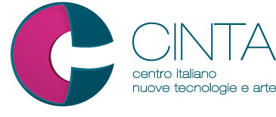
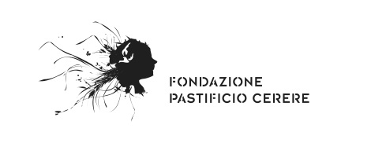

Nell’ambito del progetto All is New in Art
8 lezioni sulle innovazioni tecnologiche e metodologiche
in ambito culturale e imprenditoriale

SESTA LEZIONE

Design e nuove tecnologie
Dalla pietra alla nuvola: il design tra oggetto ed
esperienza nell’era della connettività digitale
a cura di Alberto Iacovoni

giovedì 9 ottobre 2014, ore 9.00-18.00
Ingresso libero su prenotazione

Fondazione Pastificio Cerere
via degli Ausoni 7, Roma

comunicato stampa

Roma, ottobre 2014
Dopo il successo di pubblico della quinta lezione che ha visto Lorenzo De Rita come protagonista, la Regione Lazio e la Fondazione Pastificio Cerere presentano giovedì 9 ottobre 2014 il sesto appuntamento del progetto All is New in Art – otto lezioni dedicate alle prospettive introdotte dalle nuove tecnologie e alle innovazioni metodologiche in ambito culturale e imprenditoriale – a cura di Marcello Smarrelli, direttore artistico della Fondazione.
La sesta lezione del progetto, Dalla pietra alla nuvola: il design tra oggetto ed esperienza nell’era della connettività digitale, è dedicata al legame tra design e nuove tecnologie e sarà tenuta da Alberto Iacovoni, fondatore di ma0 studio d'architettura.
Ad accompagnarlo in questa giornata di studi saranno Maria Luisa Palumbo, architetto e direttore scientifico Master Inarch, Daniele Mancini, architetto e fondatore di Unpacked, e Giulio Pernice, programmatore creativo e sviluppatore sistemi interattivi del Laboratorio Aye Aye.

DESIGN E NUOVE TECNOLOGIE
Dalla pietra alla nuvola: il design tra oggetto ed esperienza nell’era della connettività digitale
La lezione intende affrontare come, con l’avvento delle nuove tecnologie nell'era della connettività digitale, sia radicalmente cambiato nel mondo del design il modo di progettazione, produzione e distribuzione.
Dalla pietra alla nuvola vuole raccontare la trasformazione profonda degli oggetti di design, che si trovano a doversi confrontare sempre di più, da un lato, con la dimensione estesa delle nuove tecnologie – diventando interattivi e connessi alla rete delle cose –, e dall'altro, con una diffusione nei mercati, ma anche nella nostra vita, in maniera sempre più orizzontale e paritaria. Diffusione che è stata possibile grazie all'utilizzo di hardware a basso costo e di facile programmazione come strumenti di produzione diffusa, e grazie inoltre alla rete quale veicolo di finanziamento e di distribuzione.
La giornata di studi affronterà questa dimensione estesa del design attraverso una prima parte che costruirà un quadro d’insieme degli effetti e delle implicazioni delle nuove tecnologie sulla progettazione, sulla produzione e sulla comunicazione, e una seconda parte in cui si approfondiranno due temi sempre più diffusi: l’Interaction Design in campo allestitivo e museale, e il fenomeno dei Makers.

COS’È CINTA
All is New in Art si pone come piattaforma di partenza per le attività di CINTA – Centro Italiano Nuove Tecnologie e Arte, ideato dalla Fondazione Pastificio Cerere affinché diventi un modello per la creazione di un polo di ricerca; un osservatorio rivolto alle nuove forme di comunicazione, alle tecnologie e alle novità in campo formativo in settori strategici quali la cultura e l’imprenditoria. Il progetto è stato coordinato per la sezione imprenditoria da Ottavia Zanzi Cerasi.
Con il progetto CINTA la Regione Lazio e la Fondazione Pastificio Cerere mirano a costruire un contesto fertile per un approfondimento sistematico sul rapporto tra ricerca e sperimentazione, in campo artistico, culturale e imprenditoriale, favorendo la formazione di un pubblico eterogeneo su temi oggi sempre più rilevanti nell’ambito dei mutevoli scenari contemporanei.

PROSSIMI APPUNTAMENTI
giovedì 13 novembre 2014
Fundraising culturale e new media
A quali condizioni il fundraising può sostenere la cultura
a cura di Massimo Coen Cagli, fondatore e Direttore Scientifico di Scuola di Roma Fund-raising.it
giovedì 11 dicembre 2014
Impresa creativa
Le tecnologie: opportunità per le imprese innovative
a cura di Luigi Capello, Fondatore LUISS ENLABS & CEO LVenture Group SpA

SCHEDA INFORMATIVA

Ingresso libero su prenotazione scrivendo a info@cintarte.it
Dove: Fondazione Pastificio Cerere, via degli Ausoni 7, Roma
Quando: Gli incontri si svolgono il secondo giovedì di ogni mese, da aprile a dicembre, dalle ore 9.00 alle ore 13.00 e dalle ore 14.00 alle ore 18.00.
A chi: studenti universitari (è previsto il riconoscimento di crediti formativi per gli studenti del Dipartimento di Storia dell'Arte e Spettacolo - Sapienza Università di Roma e dello IED – Istituto Europeo di Design di Roma), neolaureati, e tutti coloro che intendono ampliare la propria formazione.
Come: Ogni incontro prevede una classe di 50 persone e sarà possibile prenotarsi fino ad esaurimento posti scrivendo a info@cintarte.it
Social Media: hastag #cintarte e #allisnewinart
fb: Fondazione Pastificio Cerere
tw: @FondCerere
ig: fondazionepastificiocerere
La lezione sarà disponibile, nei giorni successivi, sul sito di CINTA: cintarte.it

INFO PUBBLICO
Fondazione Pastificio Cerere
via degli Ausoni 7, Roma
pastificiocerere.com | cintarte.it
info@pastificiocerere.it
Tel./fax. 06 45422960

CONTATTI UFFICIO STAMPA
Ufficio Stampa Regione Lazio
06/51684650
ufficiostampa@regione.lazio.it

Fondazione Pastificio Cerere
Ludovica Solari | +39 335 577 17 37 | press@ludovicasolari.com
Chiara Valentini | +39 348 92 14 456 | chiara@chiaravalentini.org

Con il Patrocinio di

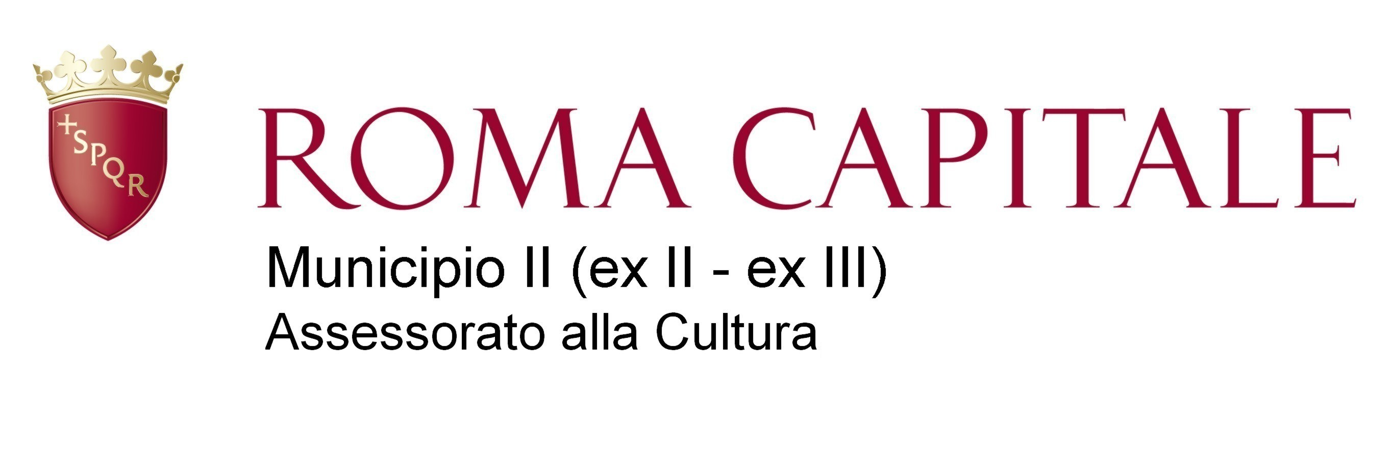
Sapienza Università di Roma

In collaborazione con Media partner

